市民活動を応援します！～各種制度の御案内～

**市民活動に役立つ情報が盛りだくさん！**

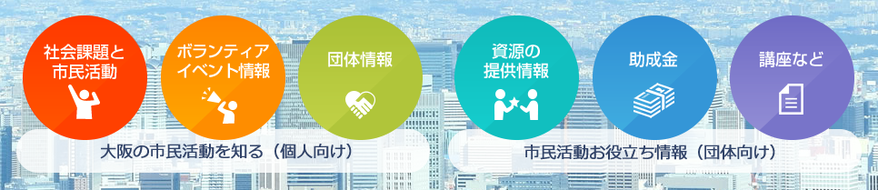

平成29年9月　大阪市市民局区政支援室地域力担当



[**http://kyodo-portal.city.osaka.jp/**](http://kyodo-portal.city.osaka.jp/)

「大阪市市民活動総合**ポータルサイト**」には、市民活動団体の情報や、市民活動に役立つ資源・助成金・講座などの**情報が盛りだくさん**です！

さらに、**利用登録**をすると、こんな**メリット**があります！是非、ご登録ください！

**◆情報発信のチャンネルが増えます！**

ボランティア募集やイベントの情報などを発信することができます。

団体のホームページやSNS（ソーシャル・ネットワーキング・サービス）へリンクできます！

**◆掲載情報を団体が直接編集できるからタイムリー！**

ご登録いただいた後は、ＩＤとパスワードを使って、好きな時にいつでも情報を更新できます。

**＜登録方法＞**

１　大阪市市民活動総合ポータルサイト**「新規団体登録」**ページ内「申し込みフォーム」から必要事項を入力して

ください。＊トップページ右上に「新規団体登録」ページの入口があります。

２**「利用登録申請書」**（様式第１号）に必要事項を記入し、規約・定款、活動報告等の活動内容が

わかる資料（**パンフレット**、HPのURLでも可。）を添えて、大阪市ボランティア・市民活動セ

ンターまでご提出ください。（NPO法人・地域活動協議会については、「利用登録申請書」のみ

ご提出ください。）　　★提出方法：郵送、持参、Eメール

**大阪市市民活動総合**

**ポータルサイト**



**【提出・問合せ先】**

大阪市社会福祉協議会 大阪市ボランティア・市民活動センター

〒543-0021大阪市天王寺区東高津町12-10　大阪市立社会福祉センター１階

TEL:06－6765－4041　 FAX:06－6765－5618

E-mail : [ocvic@osakacity-vnet.or.jp](mailto:ocvic@osakacity-vnet.or.jp)

**市民活動に関する様々な相談にお応えします！**

「大阪市市民活動**総合相談窓口」**では、**市民活動**や**コミュニティビジネス**（ＣＢ）に関する相談を受け付けています。お気軽にご相談ください。

**＜所在地＞** 認定NPO法人　**大阪NPOセンター**内　（中央区平野町1-7-1　堺筋高橋ビル５階）

**＜受付日時＞**　月～金曜日　午前9時30分～午後５時30分

　　※土・日曜日・祝日・年末年始はお休みです。

**＜相談方法＞** 面談：上記窓口で相談をお受けします。

電話：06-6224-0863　　FAX：06-6223-3306

e-mail：[occss@osakanpo-center.com](mailto:occss@osakanpo-center.com%20)

**【問合せ先】** 認定NPO法人大阪NPOセンター　06-6224-0863



**活動をサポートする人材を派遣します！**

活動団体内の話し合いや活動の活性化、団体の課題解決への支援策などの**専門スキル**を持つ「大阪市**地域公共人材**」を**派遣**し、課題解決のお手伝いをします。

**【大阪市地域公共人材バンクWebサイト】**<http://osaka-cso.jp/salon/>

**【大阪市市民局ホームページ】**<http://www.city.osaka.lg.jp/shimin/page/0000268766.html>

**【問合せ先】**大阪市市民局区政支援室地域力担当　地域支援グループ　06-6208-7344